**Пожарная опасность - масляного обогревателя**

Начался отопительный сезон и в жилых домах для поддержания комфортной температуры граждане активно пользуются масляными обогревателями, с их помощью создавая тепло и уют в квартирах.

Всем известно про преимущества обогревателей такого типа. Одно из них - высокий уровень безопасности устройства. В масляном радиаторе все нагревательные элементы спрятаны внутри, а наружная оболочка нагревается до температуры 60-70 градусов. Это исключает возможность возгорания при падении или ожога кожной поверхности при тактильном контакте. Последний фактор важен в семьях, где есть маленькие дети. Компактные размеры устройства и его мобильность позволяют перемещать его в разные уголки дома или квартиры. А бесшумность в работе не доставит никакого дискомфорта.

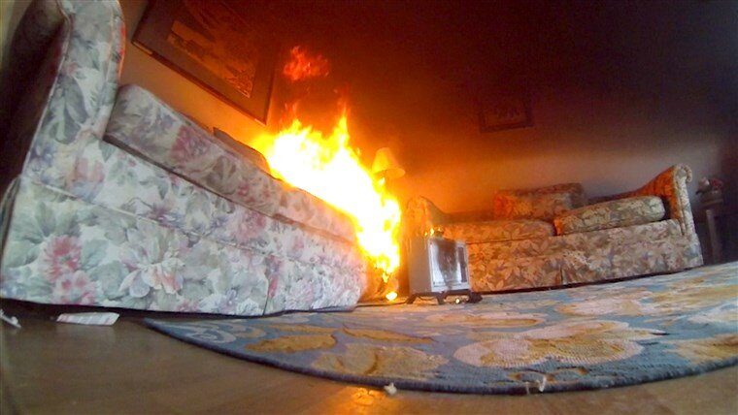

**Меры предосторожности при эксплуатации масляных обогревателей:**

- перед началом использования прибора убедитесь, что напряжение в розетке квартиры соответствует рекомендованному производителями;  
- если вы не пользуетесь прибором, выключите его из розетки;  
- нельзя оставлять прибор включенным, когда в комнате никого нет;  
- нельзя накрывать прибор одеждой, это спровоцирует перегрев или пожар;  
- следует размещать его на безопасном расстоянии от легковоспламеняющихся веществ и материалов (диваны, кровати, шторы ит.п.);   
- внимательно следите за детьми, если они находятся в одной комнате с работающим устройством. Не разрешайте им играть со шнуром или прибором, это может привести к замыканию, поражению электрическим током, а тем более к возникновению пожара;  
- внимательно следите за состоянием самого прибора, провода и вилки. Нельзя использовать обогреватель, если шнур или вилка повреждены.

**В СЛУЧАЕ ВОЗНИКНОВЕНИЯ ПОЖАРА ЗВОНИТЕ ПО ТЕЛЕФОНАМ: 101, 112**

Начальник пожарной части №113

ОГКУ «Пожарно-спасательная служба Иркутской области» Петров С.Н**.**